Приложение 1
к распоряжению
администрации города
от _____________ № _________

СВЕДЕНИЯ
о границах публичного сервитута

Местоположение границ  публичного сервитута | Красноярский край, г. Красноярск, Свердловский район
Система координат | МСК-167, зона 4
Метод определения координат | аналитический метод
Площадь земельного участка | 421 кв. м
Средняя квадратическая погрешность положения характерной точки (Mt), м | 0,1
Обозначение характерных  точек границ | Координаты, м
Обозначение характерных  точек границ | Х | Y
1 | 2 | 3
1 | 628906.54 | 101039.25
2 | 628937.08 | 101108.63
3 | 628933.08 | 101110.64
4 | 628958.16 | 101169.58
5 | 628971.67 | 101162.50
6 | 628973.08 | 101162.10
7 | 628973.63 | 101163.64
8 | 628972.96 | 101163.85
9 | 628973.05 | 101164.17
10 | 628972.42 | 101164.37
11 | 628957.17 | 101172.36
12 | 628930.50 | 101109.69
13 | 628934.59 | 101107.64
14 | 628903.49 | 101037.85
15 | 628936.06 | 101034.32
16 | 628942.98 | 101020.72
17 | 628944.00 | 101023.13
18 | 628937.35 | 101036.19
1 | 628906.54 | 101039.25
Система координат: МСК 167

Схема расположения границ публичного сервитута
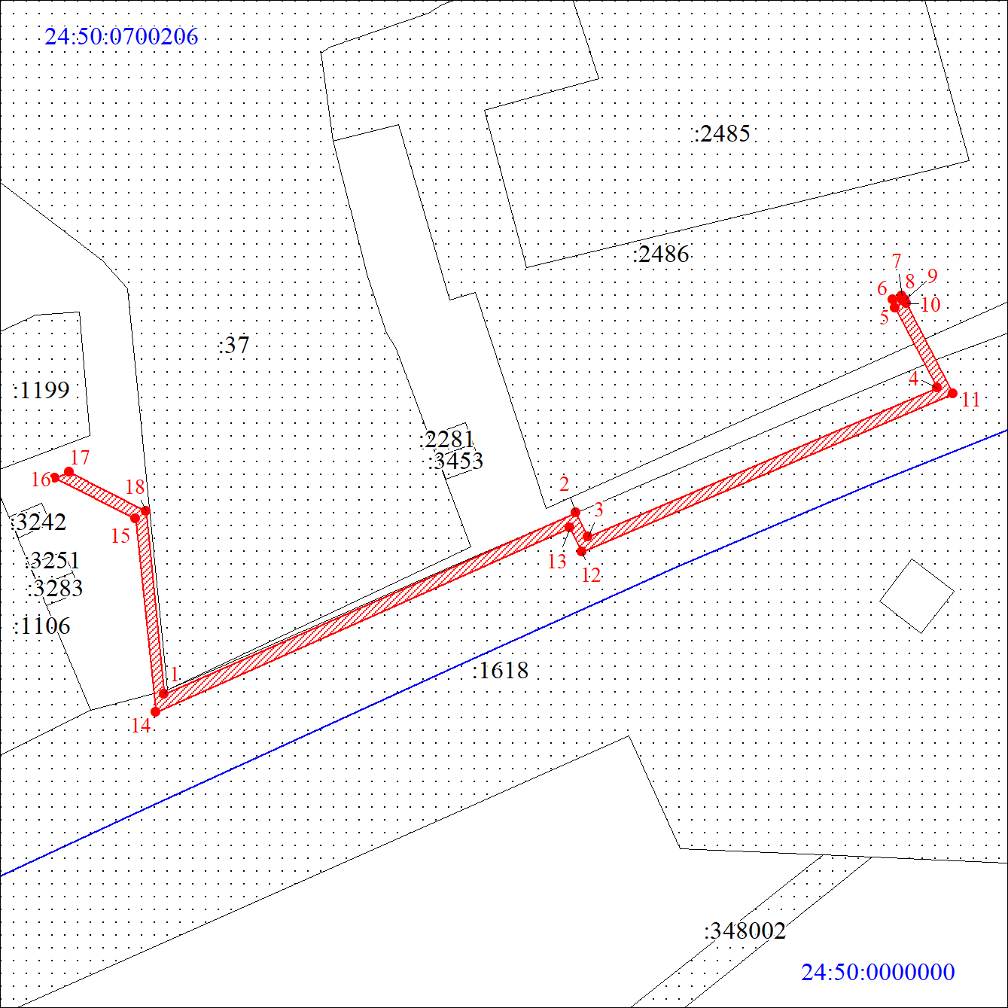
Масштаб 1:1000
Условные обозначения:

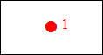 | – характерная точка границы публичного сервитута;
 | – границы публичного сервитута;
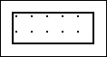 | – земельный участок, сведения о котором содержатся  в ЕГРН;
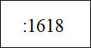 | – кадастровый номер земельного участка, сведения о котором содержатся в ЕГРН;
 | – граница кадастрового квартала;
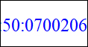 | – обозначение кадастрового квартала.

